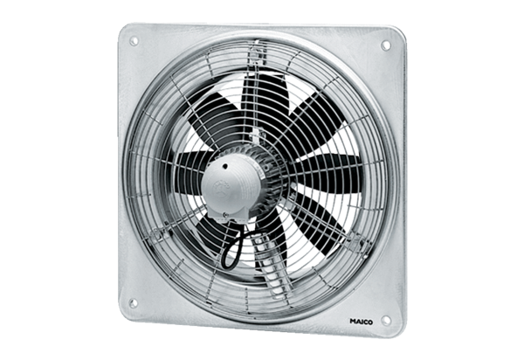Осевой настенный вентилятор DZQ 25/4 DКомплект поставки: 1 штукАссортимент: C
Номер артикула: 0083.0490Изготовитель: MAICO

